ESCOLA MUNICIPAL DE EDUCAÇÃO BÁSICA ALFREDO GOMES.
RUA: CORONEL RUPP BAIRRO CENTRO OESTE
CATANDUVAS – SC ANO 2021
CNPJ – 78502697/0001-96
DIRETORA: IVÂNIA NORA.
ASSESSORA PEDAGÓGICA: SIMONE ANDRÉA CARL.
ASSESSORA TÉCNICA ADM: TANIA N. DE ÁVILA.
PROFESSORA: MARLI MONTEIRO DE FREITAS.
ALUNO (A) :..........................................................................
TURMA: 5º ANO

17-ATIVIDADE SEQUENCIA DIDÁTICA DE ARTE-
DATA: 14//06/ A 18/06/2021

Artista em foco: Goya Lopes
Goya Lopes (salvador, 7 de maio de 1954) é uma designer têxtil e artista plástica brasileira. Formada em belas artes pela UFBA, com especialização na universidade internacional de artes de Florença, onde também estudou litografia, criou em 1986 a marca dedará ("bom", em Ioruba).
As alinhas estão presente nas obras da artista brasileira vejas suas pinturas abaixo.

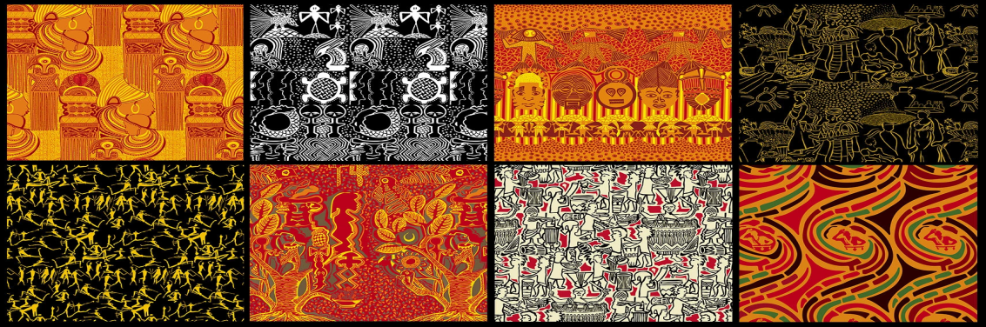

CLASSIFICAÇÃO DAS LINHAS
Elas podem ser classificadas de acordo com a posição, com o traçado e com a forma.
- As linhas simples podem ser retas ou curvas. De acordo com a posição pode ser: retas são as que seguem a mesma direção:

Horizontal, Vertical inclinada ou diagonal de acordo com o traçado pode ser:
------------- .................. -.-.-.-.-.-.-.-.-.-.-.-
Tracejado pontilhado traço e ponto fino largo
b) Curvas são as linhas que estão sempre em mudança de direção, de forma constante suave:
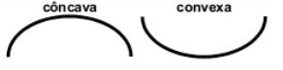
c) De acordo com a forma pode ser: quebrada, sinuosa, mista.
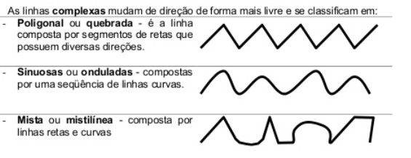
Texturas: feitas com linhas (alguns padrões que você pode usar em sua composição de linhas).
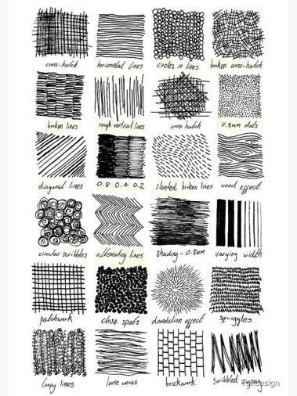
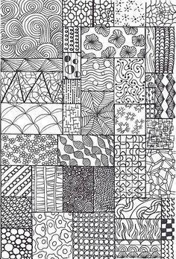

1-Atividade – usando linhas e pontos faça uma arte abstrata siga o exemplo acima e se inspire. Tenha paciência, capriche! Agora é com você !!

